Задвижка стальная клиновая с выдвижным шпинделем на PN 1,6 МПа (16 кгс/см²) 30с41нж.
Паспорт, техническое описание и инструкция по эксплуатации

НАЗНАЧЕНИЕ И ТЕХНИЧЕСКИЕ ХАРАКТЕРИСТИКИ
  - Задвижка предназначена для установки в качестве запорного устройства на трубопроводах по транспортировке воды, пара, масел, нефти, жидких неагрессивных нефтепродуктов, неагрессивных жидких и газообразных сред по отношению к которым материалы, применяемые в задвижке, корозионностойкие.
  - Основные параметры приведены в таблице:

  - Присоединение к трубопроводу – фланцевое. Фланцы корпуса по ГОСТ 12819-80 на РN 1,6 МПа (16 кгс/см²). Ответные фланцы по ГОСТ 12820-80 и ГОСТ 12821-80 на РN 1,6 МПа (16 кгс/см²). Присоединительные размеры и размеры уплотнительных поверхностей по ГОСТ 12815-80 исполнение 1.
  - Установочное положение задвижки приводом (маховиком) вверх. Допускается отклонение от вертикали до 90⁰ в любую сторону.
  - Направление подачи рабочей среды – любое.
  - Рабочее положение затвора полностью открыто или полностью закрыто. Использование задвижки в качестве дросселирующего устройства не допускается.
  - Строительная длина задвижки по ГОСТ 3706-83.
  - Климатическое исполнение У1, ГОСТ 15150-69.
  - Материалы основных деталей задвижки:
корпус, крышка, клин – сталь 35Л;
уплотнительные поверхности затвора наплавлены нержавеющей сталью;
шпиндель – сталь 20Х13.
  - Задвижка относится к классу восстанавливаемых, ремонтируемых изделий. Установленный средний срок службы – не менее 15 лет. Для обеспечения заданных показателей надежности, гарантийной наработки, необходимо руководствоваться требованиями, изложенными в руководстве по эксплуатации.
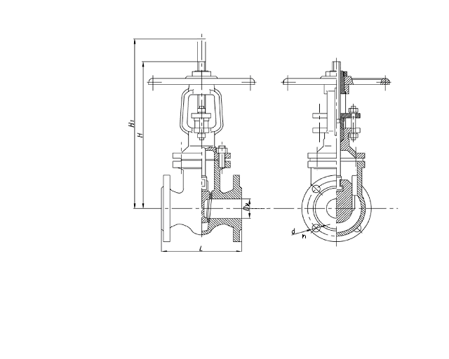Рис 1. Общий вид задвижки.
1

2
3
4
5

- УСТРОЙСТВО И ПРИНЦИП РАБОТЫ
2.1. Задвижка состоит из следующих основных частей:
- корпуса 1;
- узла затвора, состоящего из цельного клина 2, обеспечивающего герметичное перекрытие проходного сечения;
- крышки 4, имеющей сальниковое уплотнение по штоку шпинделя;
- шпинделя 3, соединенного одним концом с клином, а другим с ходовой втулкой;
- узла управления, состоящего из маховика 5.
2.2. Принцип работы:
При вращении маховика передается вращение ходовой втулке, преобразующей вращательное движение в поступательное движение шпинделя, соединенного с клином, который открывает или закрывает проходное отверстие в зависимости от направления вращения маховика.

- ИНСТРУКЦИЯ ПО МОНТАЖУ И ЭКСПЛУАТАЦИИ
  - Указания мер безопасности.
3.1.1. К монтажу, эксплуатации и обслуживанию задвижек допускается персонал, изучивший правила эксплуатации задвижек.
3.1.2. Обслуживание, эксплуатация задвижек и требования по технике безопасности должны соответствовать указаниям настоящего ТО и ГОСТ 12.2.063-81.
3.1.3. Для обеспечения безопасной работы категорически запрещается:
- использовать задвижки на рабочие параметры, превышающие указанные в данном ТО;
- эксплуатировать задвижки при отсутствии эксплуатационной документации;
- производить опрессовку трубопровода давлением выше рабочего при закрытом затворе задвижки;
- разбирать задвижку, находящуюся под давлением.
3.1.4. Для обеспечения длительного и безотказного срока службы – необходимо устанавливать фильтры магнитно-механической очистки по направлению потока среды до задвижек.
  - Порядок установки.
3.2.1. Перед монтажом необходимо:
- очистить (продуть) трубопровод от грязи, песка, окалины;
- снять заглушки с проходных отверстий, произвести расконсервацию в соответствии с ГОСТ 9.014-78.
3.2.2. Устанавливать задвижки необходимо приводом вверх. Допускается отклонение от вертикали до 90⁰ в любую сторону.
3.2.3. Затяжку крепежных деталей следует производить равномерно без перекосов и перетяжек.
3.2.4. Задвижки не должны испытывать нагрузки от трубопровода.
3.3. Указания по техническому обслуживанию и эксплуатации.
Задвижки должны использоваться строго по назначению в соответствии с указанными рабочими параметрами.
В процессе эксплуатации, пуско-наладочных работ не допускается использовать задвижки в качестве регулирующего устройства.
Для своевременного выявления и устранения неисправностей необходимо периодически подвергать задвижку осмотру и проверке. Осмотр производится в соответствии с правилами и нормами, принятыми на предприятии, эксплуатирующем задвижки.
Во время эксплуатации следует периодически проводить регламентные работы:
- проверять работоспособность задвижек наработкой 1-2 циклов;
- смазывать резьбовую часть шпинделя смазкой НГ-203 марки В по ГОСТ 12328-77 поверхность трения гайки шпинделя (подшипниковый узел) смазкой ЦИАТИМ-221 ГОСТ 9433-80, периодичность смазки 1 раз в 3 месяца ;
- проверять состояние крепежных деталей;
- производить подтяжку втулки сальника с помощью откидных болтов (при замене сальника без перекрытия трубопровода необходимо затвор поднять до верхнего упора и поджать маховиком);
- восстанавливать нарушенное лакокрасочное защитное покрытие.
Все детали задвижек взаимозаменяемые, за исключением клина. Переворачивать клин уплотнительными поверхностями не рекомендуется во избежание потери герметичности.
Затвор задвижки при эксплуатации необходимо поднимать полностью до верхнего упора и плотно закрывать вручную, без применения добавочных рычагов.

3.4. Возможные неисправности и способы их устранения.

Наименование неисправности, внешнее проявление и дополнительные признаки | Вероятная причина неисправности | Способ устранения
1. Нарушена герметичность прокладочных соединений. Пропуск среды через прокладочные соединения. | 1.Недостаточно уплотнена прокладка. Ослабление затяжки шпилек или болтов.  2. Разрушен материал прокладки. | Уплотнить прокладку дополнительной подтяжкой гаек равномерно без перекосов.  Заменить прокладку.
2. Нарушение герметичности затвора. Пропуск среды при закрытом затворе. | Повреждены уплотнительные поверхности корпуса и клина. | Разобрать задвижку и притереть уплотнительные поверхности корпуса и клина
3. Нарушена герметичность сальника. Пропуск среды через сальник. | 1.Недостаточная затяжка сальника. 2.Износ сальниковой набивки. | Уплотнить сальник дополнительной подтяжкой гаек. Заменить или добавить сальниковую набивку.
4. Задвижка не открывается и не закрывается, шпиндель не перемещается | Заклинивание подвижных частей. | Разобрать задвижку, устранить заклинивание, смазать подвижные части.

3.5. Правила хранения
3.5.1. До монтажа задвижки должны храниться в складских помещениях или под навесом, защищающим их от загрязнения и атмосферных осадков, обеспечивающим сохранность упаковки, исправность задвижки в течение гарантийного срока.
3.5.2. При длительном хранении (более 6 месяцев с момента изготовления) задвижки необходимо периодически (не реже 2-х раз в год) осмотреть, удалить наружную грязь, ржавчину и заменить антикоррозионную смазку.
3.5.3. Проходные отверстия задвижек должны быть закрыты надежно закрепленными заглушками, снимать которые необходимо перед монтажом.
3.5.4. При хранении рекомендуется вертикальное положение задвижек (шпинделем вверх) со снятым маховиком.

- ГАРАНТИИ ИЗГОТОВИТЕЛЯ (ПОСТАВЩИКА)
Гарантийный срок эксплуатации 12 месяцев со дня ввода в эксплуатацию.
При нарушении п.3.1.4. претензии по качеству задвижек (герметичность затвора) не принимаются.

